報修系統操作說明
  - 公開示範版｜2026 年 11 月 11 日｜依 main b3e64c5 核對

1 登記報修
開啟 index.html 後，在「哪裡需要幫忙？」填寫報修人、地點或部門、類別、緊急程度與問題說明，五項皆必填，不可只填空白。姓名最多 80 字元、地點 160 字元、問題說明 2,000 字元。
類別可選「設備／網路／環境／其他」；緊急程度可選「低／中／高」，預設為「中」。檢查內容後按「送出報修」，送出中請等待。成功後表單會清空並重新載入清單；登記時間由系統產生，初始狀態為「待處理」。
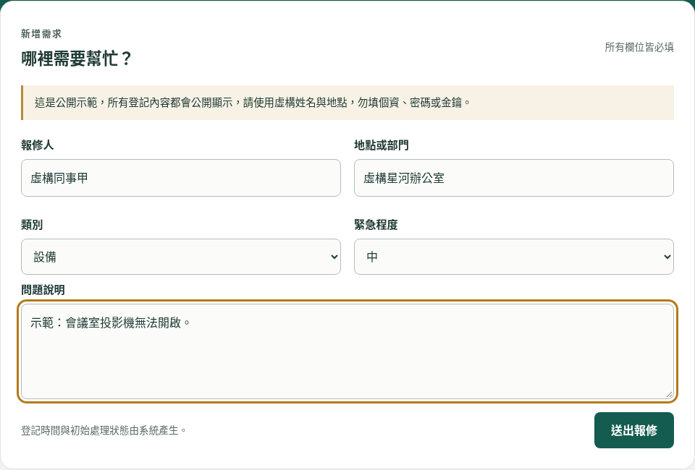
圖 1｜雲端 Chromium 實拍填寫表單，僅填虛構資料，未送出。
若顯示「送出未能確認成功」，先按清單的「重新整理」確認是否已登記，再決定是否重試，避免重複送出。若連線元件或設定未載入，請檢查網路並重新載入頁面。

2 查看最近報修
往下捲到「最近報修」，查看最近 20 筆，最新登記在上方，時間以臺北時間顯示。載入成功時，每筆顯示類別、緊急程度、處理狀態、問題說明、報修人、地點與登記時間。
按「全部／高／中／低」篩選已載入的最近 20 筆；這不是搜尋全部歷史資料。高緊急程度以紅色標籤呈現。按「重新整理」重新讀取清單，會保留目前篩選；沒有符合項目時會顯示提示。
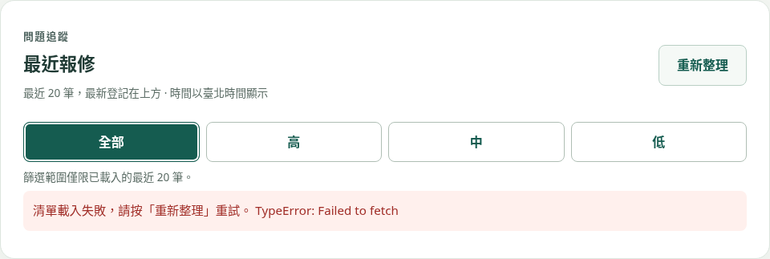
圖 2｜雲端實拍最近報修區：本次 Supabase 連線失敗，未顯示紀錄。

3 資料安全與功能界線
所有登記內容都會公開，僅使用虛構姓名與地點；問題說明也不可填個資、密碼或金鑰。載入失敗時可按「重新整理」重試；若有上次載入資料，畫面會保留舊清單，不能視為最新結果。
目前沒有修改、刪除及處理狀態編輯功能。公開示範不驗證身分，若開放任意修改或刪除，任何人都可能篡改或移除他人紀錄。因此資料庫腳本設計僅允許匿名新增與讀取，透過權限與資料列安全性（RLS）限制修改及刪除；正式資料庫是否已套用，仍須另行確認。
登入：目前沒有。Email／LINE 通知：目前沒有。網頁不提供管理員操作介面，也不提供完整歷史清單分頁。公開金鑰不能取代存取規則，服務角色金鑰不得放在前端或公開儲存庫。

